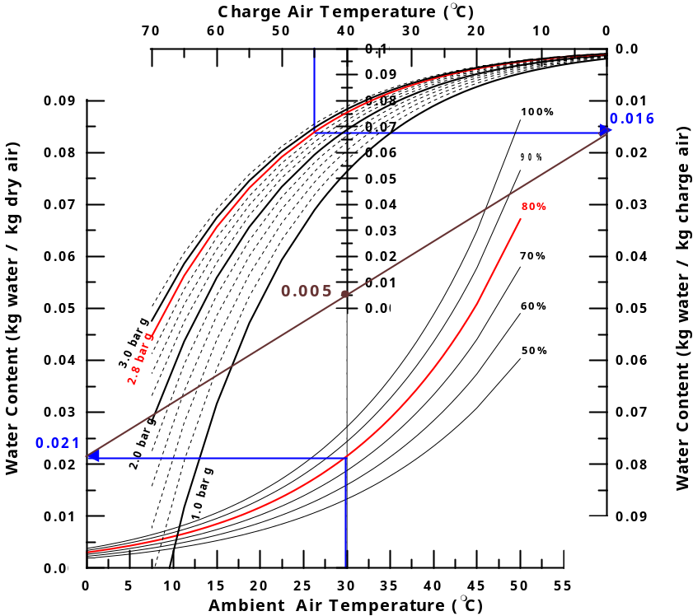

Fig. 1 Condensation in charge air cooler (공기 냉각기 응축)

과급 공기의 응축은 대기의 온도, 습도 뿐만 아니라, 과급 공기의 압력과 온도에도 밀접한 관계가 있다. 공기 냉각기에서의 응축량을 계산하기 위해서는 위의 그림을 이용하십시오.

사용예
그림으로부터 대기의 온도와 상대습도가 각각 30 ℃, 80 %인 경우, 공기에 포함된 수분함유량은 0.021 kg/kg 이다.
또한 과급 공기의 압력과 온도가 2.8 bar, 45 ℃인 경우 과급 공기의 최대 수분 함유량은 0.016 kg/kg 임을 그림에서 알 수 있다.
이 값을 이용하여, 대기에 포함된 수분과 과급 공기에 포함된 수분을 나타내는 점들을 선으로 연결한 후, 가운데 축과의 교차점을 읽는다.

이 경우, 공기 냉각기에서의 응축량은 0.005 kg/kg 이다.

Condensation of water in the charge air is related with not only humidity and temperature of the ambient air but also pressure, temperature of the charge air. To calculate the amount of condensation in charge air cooler, above diagram can be used.

Example
If the ambient air temperature is 30 ℃ and relative air humidity is 80 %, the water content in the air can be read 0.021 (kg water/kg dry air) in the diagram.
If the charge air pressure is 2.8 bar and charge air temperature is 45 ℃, maximum water content of charge air is 0.016 (kg water/kg charge air).
Using these values, draw the line from point of the water content in the air to point of the water content in the charge air. Then, read the value in the intersection between the line and the middle Y-axis.
In this case, the amount of condensation in charge air cooler is 0.005 (kg water/kg charge air).

